EULER-VENNOV IN CARROLLOV PRIKAZ
- SDZ 2, str. 56
Preberi Nežino besedilo. Podobno besedilo je bilo zapisano pri prikazih s stolpci, vrsticami, tortnimi prikazi …
Torej različne prikaze oz. predstavitve uporabljamo zato, da določene podatke oz. informacije prikažemo čim bolj nazorno, enostavno razumljivo.
Čeprav se sliši učeno, je Euler-Vennov prikaz pravzaprav običajen prikaz dveh množic, ki se sekata. Nekateri elementi so v obeh množicah in to je v prikazu vidimo v preseku.

1. naloga
Elemente množice K poiščemo in zapišemo skupaj, elemente množice M in Euler-Vennov prikaz zapišete. Da ti bo lažje upoštevaj Cofov nasvet. Preverimo rezultate.

- SDZ 2, str. 57
Carrollov prikaz zelo spominja na prikaz s preglednico. Oglej si preprost prikaz in ga primerjaj z Euler-Vennovim prikazom na prejšnji strani – v obeh so namreč enaki elementi.

Pri zahtevnejšem prikazu dodamo še dodatne kriterije za razporejanje. Res je, da je težji, je pa veliko bolj zanimiv in privlačen za reševanje.

1. naloga
Samostojno delo.

Zmorem tudi to
1. naloga
Samostojno delo.

- Zapis v zvezek

MNOŽICE
Množica je skupina članov ali elementov.

Podmnožica je množica elementov s skupnim lastnostmi znotraj druge množice.

V preseku množic so elementi, ki se nahajajo v obeh množicah.
P ∩ T = {15, 30}

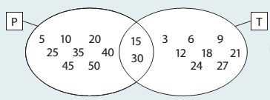

V uniji množic so elementi obeh množic.
P ∪ T = {3, 5, 6, 9, 10, 12, 15, 18, 20, 21, 24, 25, 27, 30, 35, 40, 45, 50}

Prazna množica je množica, v kateri ni elementov. Zapišemo jo z znakom { } ali ∅.

PRIKAZI ELEMENTOV MNOŽIC
a) Euler-Vennov prikaz
slika iz SDZ, str. 56
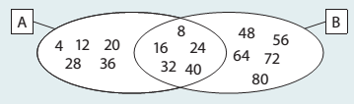

b) Carrollov prikaz
slika iz SDZ, str. 57
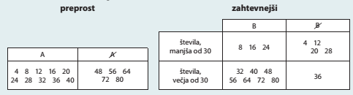

- Učence opozorimo, da bomo na eni od naslednjih ur pisno preverjali znanje.

Domače delo: SDZ 2, str. 56, 2. naloga
Dokončaj zapise v zvezku.

